# 扩展工作

主要从以下几个方面进行扩充：

1、修改标题

2、相关工作增加对匹配算法的介绍

3、匹配理论

4、增加一节data offload

5、引入相关算法文献，并简要说明，实验增加IA或者 DA算法

预计修改后 25页左右。

## 修改标题

Mobile Data Sharing and Data Offload with Device-to-Device in Multiple User Collaboration

## 匹配理论

理论1：

## 增加一节data offload

1、假设现在有一个数据需求者DR需要下载一个数据文件D（x Mbit），这个数据文件D可以拆分成（d1, d2, d3, ……, dn）n个子数据文件，现在有（p1, p2, p3, ……, pm）m个人可以帮助下载，m个人分别拥有的剩余流量和数据下载速度分别为：（f1, f2, f3, ……, fm）,（v11, v12, v13, ……, v1m）; 每个人下载完数据文件后传给DR的传输速度为（v21, v22, v23, ……, v2m）。

应用场景简单举例：

用户以前是使用流量，现在是使用服务。比如用户以前是使用1000M数据流量下载一部电视剧，现在，是把这1000M数据流量的花费或者更低的花费交给其他人，让其他人帮助我下载，在达到目的的同时，节省花费，和时间。

因为数据下载需要时间，数据回传也需要时间，所以不是越多人越好。所以，需要一个权衡。

**符号定义：**

数据请求者R={R1,R2,R3,……,Rn}, R1=(DR1,D1,P1,T1)；

D1代表需要下载的数据文件，D1=｛d1, d2, d3, ……, dn｝，d1代表最小数据文件块大小；

P1代表DR1用户下载数据文件D1的预算；

T1代表DR1用户下载数据文件所能接受的最大容忍时间；

数据共享者S={S1,S2,S3,……,Sm}, S1=(DS1,f1,v1,v2,~~p1~~)；

f1代表DS1用户能够共享的流量大小；

v1代表DS用户能够下载数据文件的平均下载速度；

v2代表DS用户回传数据文件给DR1用户的平均数据传输速度；

~~p1代表DS用户下载1M数据所期望的价格~~

假设DR用户所在范围可以选择k个DS用户帮助下载数据：

1、首先计算DR用户需要平均速度v’ ,以及数据块的大小d，





2、计算DS用户的下载一个数据块的平均速度v’’ ,



3、计算一个DS用户下载一个数据库所需要的时间t1,



**约束：**

** (1)，总的传输时间小于DR用户的容忍时间**

** （2），每个DS用户共享的数据流量大小要大于每个数据块的大小**

** （3），选中的k个DS用户的平均速度应大于DR用户的平均速度**

**公式**

**1、求时间最短，也就是速度最快：**

首先需要确定选择哪k个DS用户进行数据共享，先假如选择1个DS用户进行数据共享，此时，应当选择ti 最小的那个DS用户，那么数据下载时间就为****；假如选择2DS用户进行数据共享，此时，应该选择ti, tj是最小和次小的DS用户，那么数据下载时间就为****，因此，我们要在m个DS用户中选择K个用户，使得min(T)最小：



求得最佳的k，使得数据传输时间最小，不知道这样是否正确？

另外我想了一种简单的方法：

不考虑数据文件平均拆分，只要DS用户有多少流量就可以帮助下载多少数据。

假如DR用户抽象为一个背包，能够容纳的重量为D，体积为T；（正常情况下，是所有的物体的重量小于背包的重量（&&）所有的物体的体积小于背包的体积，这个地方能否修改一下条件：所有物体重量大于等于D（&&）所有物体的容量小于等于T）？

每个DS用户抽象为一个带重量和容量的物体，共享的流量f抽象为物体的重量，传输的时间****抽象为物体的容量。

**2、求预算最小，也就是花费最低：**

在容忍时间内，尽可能的选择期望价格p较低的用户，



不考虑数据文件平均拆分，……

## 实验增加IA、 DA算法

对比算法：

1. 普通的算法
2. SMP算法
3. IA算法（immediate acceptance algorithm）
4. DA算法（deferred acceptance algorithm）
5. 随机算法
6. 我们的算法

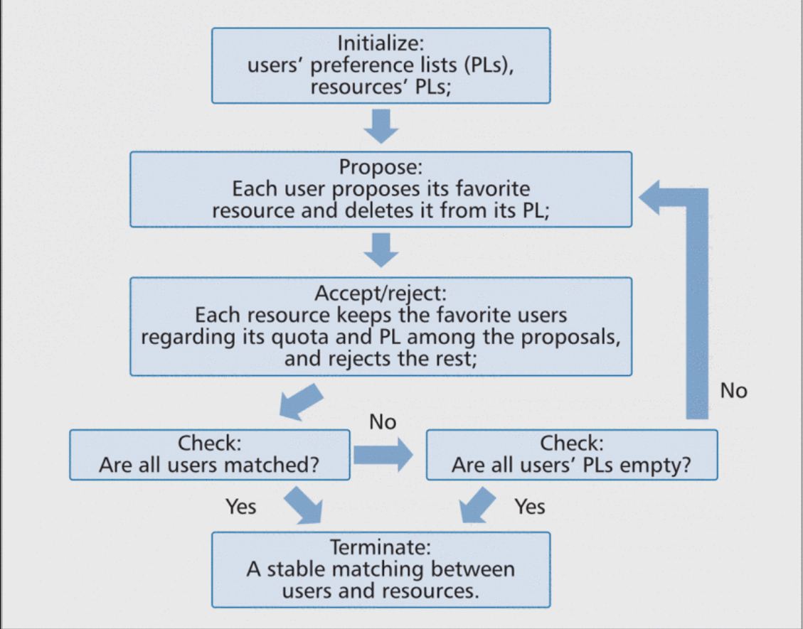

DA算法

# 参考资料

<https://moment.douban.com/post/106462/>

<https://www.cnblogs.com/jesse123/p/6008595.html>

<https://tesi.luiss.it/17084/1/183371_CROCE_LUIGI.pdf>

<https://www.unil.ch/de/files/live/sites/de/files/working-papers/16.15.pdf>

<https://web.stanford.edu/~niederle/Featherstone.Niederle.GEB.2016.pdf>

<https://arxiv.org/pdf/1511.00452.pdf>

<https://editorialexpress.com/cgi-bin/conference/download.cgi?db_name=SSCWatBC&paper_id=208>

# 前期想法

(1)在第一种场景下，假设数据文件D是可被平均拆分成多个，选择多少个用户帮助下载，可以达到时间最短？假设数据文件D是可被拆分成多个不同的大小，如何选择用户帮助下载，使得时间最短？

(2)在第二种场景下，假设数据文件D是可被平均拆分成多个，选择多少个用户帮助下载，可以达到需要下载文件的人花费的流量成本最低？ 假设数据文件D是可被拆分成多个不同的大小，选择离我最近也就是接受的信号最好的人帮助我下载（下载速度最快），但是网速的带宽是有上限的，选择哪些用户组合，使得整体下载速度最快，同时，花费的流量成本最少或者在预算之内？

(1)假设数据文件D是被平均拆分的。拆分为多少个子文件，选择剩余流量大于子文件大小的人帮助下载，可以达到时间最短？

(2)假设数据文件是可以任意拆分的，怎样拆分成子文件，可以使得最大限度的使用下载速度最快的人和剩余流量最多的人帮助下载，达到时间最短？

# 稳定婚姻问题

“稳定婚姻问题”在生活中是一个典型的问题,通俗地可叙述为:当前有N位男生和N位女生最后要组成稳定的婚姻家庭,过程开始之前男生和女生在各自的心目中都按照喜爱程度对N位异性有了各自的排序.然后开始选择自己的对象,其规则是:男生第一天均向各自最喜欢的女生写一封“情书”。

问题来自于一场“3分钟相亲”活动，参加活动的有n位男士和n位女士。要求每位男士都要和所有的女士进行短暂的单独交流，并为她们打分，然后按照喜欢程度，对每一位女士进行排序；同样的，每位女士也要对所有男士进行打分和排序。

对于典型“稳定婚姻问题”，借助矩阵([二维数组](https://baike.baidu.com/item/%E4%BA%8C%E7%BB%B4%E6%95%B0%E7%BB%84/8168543))给出了一种简明的实现方法。在本算法中，所采用的存储结构和实现方法灵活巧妙，通俗易懂，方便实现；而且用于存储所要处理数据的内存空间相对于其它一些算法节省了一半，[空间复杂度](https://baike.baidu.com/item/%E7%A9%BA%E9%97%B4%E5%A4%8D%E6%9D%82%E5%BA%A6/9664257)为O(1)；由于存储结构的巧妙性，算法的[时间复杂度](https://baike.baidu.com/item/%E6%97%B6%E9%97%B4%E5%A4%8D%E6%9D%82%E5%BA%A6/1894057)在最好的情况下为[线性时间](https://baike.baidu.com/item/%E7%BA%BF%E6%80%A7%E6%97%B6%E9%97%B4/6738492)N，在最坏的情况下为O(N2)。

这个是数学界切切实实研究过的问题。对于以前没有接触过这个问题的人，这个理论最出人意外的结论是:传统的求爱，结婚过程是male-optimal的，也就是说，男性能够得到尽可能好的心上人，女性却不然。这就是所谓的稳定匹配问题(StableMarriageProblem，也叫稳定婚姻问题）

。

**定理**

稳定婚姻问题。它有很多种可能的解法。

为了让大家相信数学家不是真得如此无聊，我要指出它确确实实是一个地道的组合数学问题，有其特定的数学价值。当然啦，它也有很多别的背景和应用，比如用来在若干个公司和应聘者之间进行招聘中介……但是数学家们怎么会放过如此八卦的一个名字呢？于是它就这样流传下来了。

有很多组合数学问题都可以如此这般的翻译为生活中的问题。比如著名的[Hall定理](https://baike.baidu.com/item/Hall%E5%AE%9A%E7%90%86/5111749)：给定n个有限集合（其间可以有交集），如果其中任意m个集合的[并集](https://baike.baidu.com/item/%E5%B9%B6%E9%9B%86/5017397)的元素个数都不小于m，那么一定存在n个不同的元素，使得它们正好依次存在于这n个集合之中。我相信没有人明白以上这是在说什么。可是它有一个很好的解释：把那n个集合想象成n个男生各自心仪的女孩子们（一般来说都不止一个），中间的那个条件是说，如果对于其中任意一部分男生，他们喜欢的女孩子的总数都不少于这组男生的人数（这个条件是必要的，否则就打起来了），那么总的说来一定存在一种办法给每个男生都分配一个女生恰好是他喜欢的。

1962年，美国数学家David Gale和Lloyd Shapley发明了一种寻找稳定婚姻的策略，人们称之为延迟认可算法（Gale-Shapley算法）。

先对所有男士进行落选标记，称其为自由男。当存在自由男时，进行以下操作：

①每一位自由男在所有尚未拒绝她的女士中选择一位被他排名最优先的女士；

②每一位女士将正在追求她的自由男与其当前男友进行比较，选择其中排名优先的男士作为其男友，即若自由男优于当前男友，则抛弃前男友；否则保留其男友，拒绝自由男。

③若某男士被其女友抛弃，重新变成自由男。

在算法执行期间，自由男们主动出击，依次对最喜欢和次喜欢的女人求爱，一旦被接受，即失去自由身，进入订婚状态；而女人们则采取“守株待兔”和“喜新厌旧”策略，对前来求爱的男士进行选择：若该男子比未婚夫强，则悔婚，选择新的未婚夫；否则拒绝该男子的求婚。被女友抛弃的男人重获自由身，重新拥有了追求女人的权利——当然，新的追求对象比不过前女友。

这样，在算法执行期间，每个人都有可能订婚多次——也有可能一开始就找到了自己的最爱，从一而终——每订一次婚，女人们的选择就会更有利，而男人们的品味则越来越差。只要男女生的数量相等，则经过多轮求婚，订婚，悔婚和再订婚之后，每位男女最终都会找到合适的伴侣——虽然不一定是自己的最爱（男人没能追到自己的最爱，或女人没有等到自己的最爱来追求），但绝对不会出现“虽然彼此相爱，却不能在一起”的悲剧，所有人都会组成稳定的婚姻。

# 相关工作:

Oruta: privacy-preserving public auditing for shared data in the cloud对存储在云中的共享数据进行审计。

Block Design-based Key Agreement for Group Data Sharing in Cloud Computing本文中，利用对称平衡不完全块设计（SBIBD），提出了一种新的基于块设计的密钥协商协议解决数据共享的安全性以及如何以组方式有效地共享外包数据，支持多个参与者。

Design and Implement of Share Data Center in Digital Asian-Pacific Region~~作为一个收集平台，共享数据中心用于处理，保存各种数据，并提供信息，为整个区域提供服务。~~为了实现各系统之间的系统集成和数据共享，补充有效的决策支持数据，有必要建立一个基于数据管理和使用共享数据中心（SDC）的综合技术方案，并存储大量数据和管理数据。

Improving security and efciency for encrypted data sharing in online social networks在本文中，为了保护用户的敏感数据，我们提出了一种基于密文策略属性的代理重加密和秘密共享的OSN中的安全数据共享方案。~~为了保护用户的敏感数据，我们的方案允许用户自定义其数据的访问策略，然后将加密数据外包给OSN服务提供商。我们的方案提出了一个多方访问控制模型，如果密文的属性满足现有的访问策略，它就能使传播者更新密文的访问策略。此外，我们提出了一种部分解密结构，其中通过将大多数解密操作委托给OSN服务提供商来大大减少用户的计算开销。~~

~~我们还提供从OSN服务提供商返回的结果的可检查性，以保证部分解密密文的正确性。~~

SMC: A Practical Schema for Privacy-Preserved Data Sharing over Distributed Data Streams~~在本文中，我们研究了一个新问题：分布式数据共享和隐私保护要求。~~

给定数据请求者从多个分布式数据提供者请求数据，目标是使数据需求者能够访问分布式数据而不知道任何单个提供者的隐私。

Access Control Mechanism for Multi-user Data Sharing in Social Networks我们提出了一种方法，以保护与OSN中的多个用户相关联的共享数据。~~我们为用户提供了一个以安全的方式共享数据的平台。~~

Effective data sharing using advanced ring signature with forward security本文的主要提出公共云中各组之间的安全数据访问和共享方案。

Secured Cloud data sharing using auditable Aggregate key通过密钥聚合的方式，保证数据共享的安全性和完整性。

~~为用户提供完整性和隐私，而不涉及彼此和每个文件的关键信息。论文遵循非对称密钥管理，所有信息都遵循公钥加密。有效用户可以使用他们的私钥和在认证过程期间或之后调节的全局秘密密钥信息来访问他们的信息。~~

A new generation of data sharing platform for eddy covariance flux data本文介绍了为美中碳联盟建立新一代涡动协方差通量数据共享平台的案例研究。该平台管理有关观测站点，主要研究人员，研究项目，相关出版物和处理后的通量数据的信息。

Scalable Mobile Crowdsensing via Peer-to-Peer Data Sharing在这项工作中，我们提出了一种新颖的基于P2P的MCS架构，其中感知数据在本地用户设备中保存和处理，并以P2P方式在用户之间共享。为了在这样的系统中为用户提供必要的激励，我们提出了一种质量意识的数据共享市场，其中感知数据的用户可以将数据出售给请求数据但不想自己感知数据的其他人。我们进一步提出了最佳响应迭代算法，以达到可证明收敛的均衡。我们的仿真结果表明，P2P数据共享可以极大地提高社会福利，特别是在传输成本高，交易价格低的模型中。

stable match problem：

A stable matching algorithm for resource allocation for underlaying device-to-device communications本文提出了一种新的基于延迟接受的资源分配算法（DARA），用于向D2D设备分配LTE蜂窝用户资源。~~我们提出了基于延迟接受方法的多项式时间匹配算法，以找出蜂窝资源分配给D2D设备。该算法的结果是蜂窝用户与D2D设备的稳定匹配。~~

Iterative Energy-Efficient Stable Matching Approach for Context-Aware Resource Allocation in D2D Communications~~在本文中,我们考虑两级EE优化问题,它包含一个联合频谱和功率分配问题在第一阶段,和上下文感知D2D同行在第二阶段选择的问题。在每个阶段中,用户设备(问题)两个有限和分离集匹配稳定双边的方式是基于共同的偏好。~~我们提出一个迭代匹配算法,首先产生一个稳定的匹配基于固定的偏好,然后动态地更新首选项在每个迭代中根据最新的匹配结果。

Content Replication Scheme Using Stable Matching in Vehicular Networks为了在访问率和访问延迟方面的有效解决方案，原始内容复制问题被公式化为二分图的稳定匹配问题，其左顶点代表路径单元的存储单元的内容和右顶点。

给定每个内容基于其响应配额的优先级排序和基于其遇到的延迟配额的每个存储单元的优先级排序，通过Gale-Shapley算法和稳定改进周期算法在多项式时间内求解弱有序稳定匹配问题。

A Bidirectional Local Search for the Stable Marriage Problem本文提出了一种双向局部搜索算法，用于在稳定婚姻问题中找到平等主义和性别平等的稳定匹配。

~~Research on the Vehicle Stowage Problem Based on Stable Matching Theory本文采用稳定匹配理论分析车辆装载问题，建立匹配模型，最后给出计算实例。该方法可以实现稳定匹配，实现车辆与货物的最佳组合。物流园区和网站有助于改善车辆配载服务。~~

Stable Matching Beyond Bipartite Graphs在本文中，我们研究了具有偶数成员的完全和平衡k-partite图中的二元匹配，并且表明除了当k = 2时，优先级列表总是存在，其中不存在稳定的二进制匹配。我们使用稳定室友问题的解决方案来说明匹配的识别过程（如果存在）。

在二元匹配与k元匹配的成对稳定性的自然扩展下，我们表明在任何完整和平衡的k-partite图中存在任何偏好列表的稳定k元匹配。提出了并行实现以加速匹配过程。在扩展中，我们进一步提出了k-ary匹配的弱化不稳定条件，并表明存在稳定的k-ary匹配。

Many-to-many matching games for proactive social-caching in wireless small cell networks在本文中，我们从博弈论的角度解决了小型蜂窝网络中的缓存问题。特别是，我们将缓存问题表述为小型基站和服务提供商服务器之间的多对多匹配游戏。服务器存储一组视频，旨在将这些视频缓存在小型基站上，以减少最终用户经历的延迟。另一方面，小型基站根据其本地流行度缓存视频，以减少回程链路上的负载。我们为多对多问题提出了一种新的匹配算法，并证明它达到了成对稳定的结果。仿真结果表明，所提出的缓存算法中小基站满意请求的数量可以达到随机缓存策略满意度的三倍。此外，可以显着减少所有视频的预期下载时间。